常州市滨江中学英语组活动记录表
活动时间：2019年9月 25日
活动地点：七年级二楼办公室
活动参与人员：陈璇，宋迪，王培玉，丁王怡，徐超，吕梦迪，唐媛媛
活动具体内容（附照片文字）：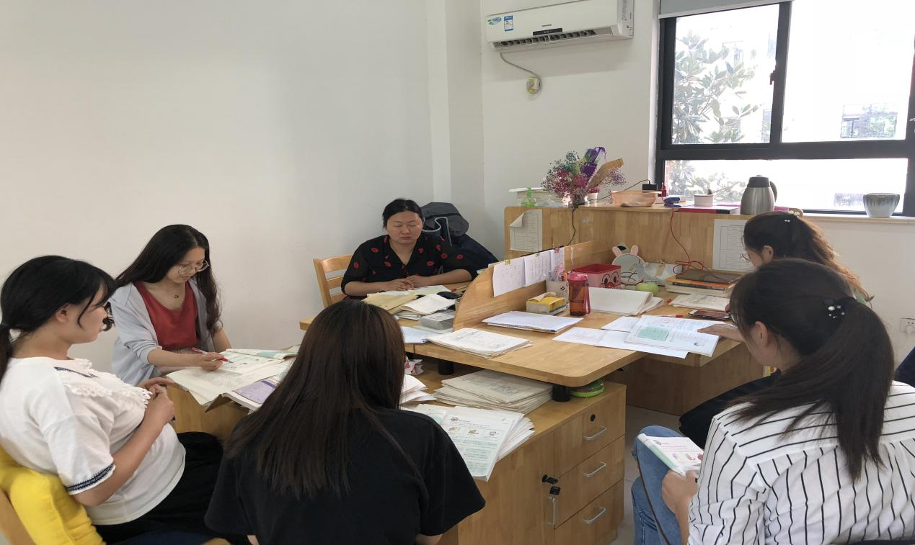
国庆作业安排及阶段测试安排
本周第二单元教学基本结束，即将迎来国庆假期，并且国庆后要进行阶段检测，本周集备的主要内容就是出卷任务分配和国庆复习方案研讨。
- 本次阶段考试考察内容为第一第二单元，试卷题型分为听力、辨音、单选、完形、阅读、词汇、动词、句型转换、翻译、作文，考试时间为一小时，试卷难度应适中，均分控制在80左右。
- 出卷任务大致分配如下：吕梦迪负责词汇和辨音，王培玉负责单选，徐超负责动词填空，宋迪负责听力、完形、阅读、翻译，丁王怡负责听力、完形、阅读的审核，唐媛媛负责句型转换，陈璇负责试卷的整合和审阅。
- 国庆七天的作业，应以笔头作业为主，口头作业为辅的形式，年级里统一布置的作业有：练习册对应课时练习一份，单元卷两张，音标卷一张，其他作业由各班根据实际情况来制定。
记录人：宋迪
日期：2019年9月25日

